**Хороводные игры** **— это приобщение**

**дошкольников к истокам русской культуры**

Начинать играть в русские народные хороводные игры можно с детьми двух лет.

***Хороводы и игры – верные помощники в организации детей.***

Развивают чувство ритма и музыкального слуха.

Способствуют совершенствованию двигательных навыков (от медленного шага до бега), выразительности движений.

Развивают воображение, фантазию.

Облегчают процесс адаптации: располагают детей друг к другу, раскрепощают их.

Учат детей действовать вместе, сотрудничать.

Знакомят детей с русскими народными традициями и обычаями.

***Хоровод как жанр русского народного танца***

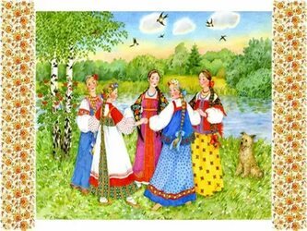Русские народные хороводы, как традиция, возникли еще в языческие времена. Водя хороводы, люди прославляли источник тепла и света, благодарили природу за благосклонность и щедрый урожай, а также просили покровительства у сил природы. Русский народный хоровод традиционно водили весной, летом и осенью, а зимой танцы на природе приостанавливались до наступления теплых дней. Вариаций хороводов существует великое множество, их фигуры, мотивы и сюжеты различаются в зависимости от природных, климатических условий, особенностей быта и труда разных регионов России.  
Начальной и основной фигурой любого хоровода является круг.

В традиционном хороводе количество танцоров не имеет значения, оно может быть любым, в нем принимают участие все желающие. Однако минимальное количество человек должно быть трое.

Хороводы исполняются в медленном, среднем и быстром темпах.

Движения хоровода, его рисунок или игровые моменты всегда исходят из конкретного содержания песни, сопровождающей хоровод.

В связи с этим, текст имеет первоначальное значение, и он диктует танцевальный рисунок хоровода в целом.

***Хороводы и игры можно разделить на 3 группы:***

1) Хороводы, в которых отражаются трудовые процессы.

В хороводах «Ленок», «А мы просо сеяли», «Мак» представлен процесс выращивания и обработки этих культур.

2) Хороводы, где отражены семейно-бытовые отношения («Бояре», «В хороводе были», «Ой, вставала я ранёшенько»)

3) Хороводы, в которых нашли выражение патриотические чувства народа*,*воспеваются родные места. («Во поле березка стояла»)

***Руки в хороводе держали по-разному:***

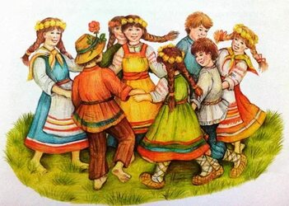1) не держась за руки.

*(плечо к плечу, друг за другом)*

2) взявшись за руки внизу.

3) взявшись за руки вверху.

4) взявшись за спиной у пояса.

5) положив ладони на плечи друг другу.

В хороводе так же важна роль ведущего, который является образцом для подражания или первым начинает движение в составлении хороводных фигур.

Существуют различные хороводные фигуры, так сказать танцевальный узор, рисунок.

***Для начала запомним алгоритм ознакомления с хороводной игрой.***

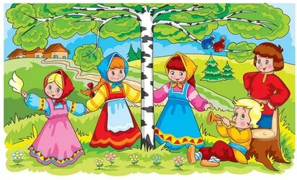  
1) построение фигуры  
2) распределение ролей  
3) знакомство и заучивание текста  
4) знакомство с движениями  
5) отработка элементов  
6) репетиция  
7) непосредственно игра

***Дорогие родители, давайте чаще играть с детьми в русские народные игры, водить наши родные хороводы, тогда дети их будут знать, любить и уважать прошлое русского народа.***